北京大学第三医院呼吸与危重症医学科微信公众号预约挂号

操作手册

1、手机微信搜索公众号“北医三院服务号”，或扫描下方二维码关注微信公众号



2、添加就诊人

 进入首页→互动→我的信息→添加电子就医卡→输入个人信息





3、挂号(可预约挂号、当日挂号)

3.1预约挂号

首页→导诊→预约挂号→选定呼吸门诊→医生→号源时间→就诊人和医保缴费类型→挂号交费成功→预约挂号成功

3.2当日挂号

首页→导诊→当天挂号→选定呼吸门诊→医生→号源时间→就诊人和医保缴费类型→挂号交费成功→预约挂号成功



4、退号

4、退号，预约挂号支持在线取消挂号，当日挂号必须去现场退号。

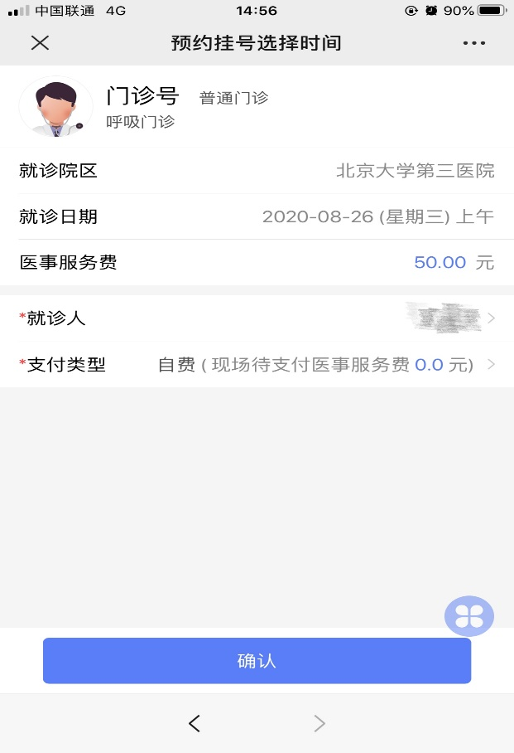

4.1微信公众号退号流程

首页→导诊→我的挂号→选定需退号订单→点击取消挂号，收到退号提示消息，已缴纳的医事服务费会在2-5个工作日内原路径退回支付账户

